UR-111C Two-Tone
創意精神，革新先鋒

日內瓦，2020年2月26日

瑞士獨立製錶品牌URWERK一直積極研發革新技術，其新作UR-111C Two-Tone(TT) --黑色PVD塗層磨砂不鏽鋼型號亦無例外。UR-111C屬於品牌「特別項目」(Special Projects)概念時計，有別於品牌最為人熟悉的漫遊小時顯示技術，堪稱市面最大膽的時計概念之一。
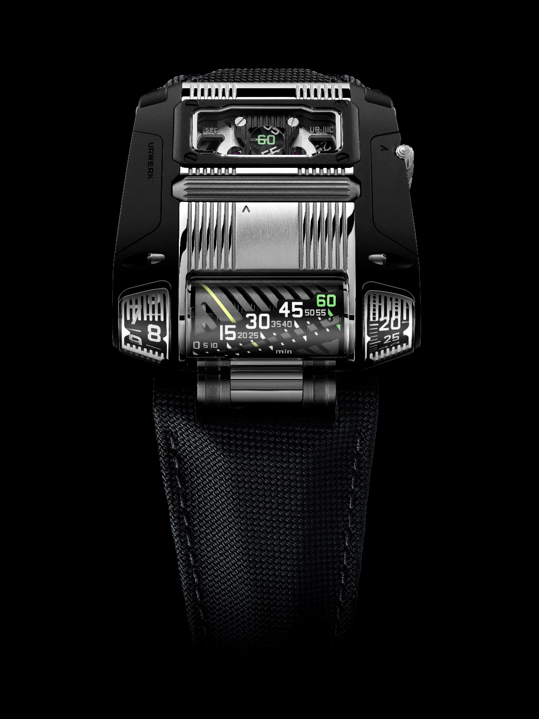
UR-111C TT包含三項革新製錶概念：第一項是取材自汽車儀表板時鐘的回撥直線分鐘顯示，是繼承UR-CC1 腕錶的技術，但又不乏升級新意 -- 分鐘刻度呈30度斜線排列，顯示更加清楚；底下的滾筒轉動時，顏色標記線沿刻度推進顯示分鐘，期間一條彈簧會不斷旋緊，當滾筒轉動了300度，標記已移至60分鐘位置，這時候彈簧鬆開，滾筒會再轉60度，標記像回撥一樣返回起點(0分鐘)，同時驅動左邊的小時顯示跳1小時，滾筒轉動及數字推進協調絲毫不差天衣無縫，視覺效果令人激賞。

第二項革新是秒鐘顯示：兩個光刻電鑄技術製造的秒鐘輪極為輕巧，各僅重0.025克並連著6個鏤刻秒鐘數字(分別是單數05至55及雙數10至 60)，兩輪一起轉動，就像兩個齒輪的齒牙緊密咬合，兩邊數字每隔5秒相間出現，從而顯示秒鐘。本來數字非常細小肉眼難辨，但數字上面十分一毫米位置有一束光纖，像圓透鏡般將數字放大投射，看起來清楚得多。

第三項創新是用於上鏈及設定時間的嶄新錶冠概念，URWERK拋開傳統錶殼側設錶冠的想法，在錶殼中間位置嵌一個滾筒取代上鏈錶冠，旋動滾筒可以為自動上鏈機芯上鏈；從錶殼右側拉出拉桿，再旋動滾筒就可以設定調校時間，並附有停秒功能。
要將所有精密零件完美組合驅動UR-111C時計功能絕非易事，尤其是將水平式機芯結構轉變成左右兩個滾筒的垂直式小時及分鐘顯示，以及將中央上鏈滾筒與上鏈柄軸相連，涉及繁複精密工程製作，必須精準調校齒輪角度令動力有效傳遞。

但這精微刁鑽的結構正好呼應兩位創辦人Felix Baumgartner 與 Martin Frei的設計精神：UR-111C TT不單是精密時計，視覺享受美不勝收，並為錶主帶來鐘錶界不常見的獨特觸感，時刻感覺常新，化身錶主一生良伴。

UR-111C TT 腕錶技術規格
限量25枚
訂價：130,000瑞士法郎 (未計稅項)

機芯
類型：自動上鏈機芯，停秒功能
寶石：37顆
擒縱：瑞士槓桿擒縱系統
振頻：4Hz
動力儲備： 48 小時
物料：陽極氧化鋁金屬滾筒，光刻電鑄鎳秒鐘輪
修飾打磨：魚鱗紋打磨、噴砂打磨、日內瓦條紋打磨，拋光螺絲頭

顯示
跳時，回撥式直線分鐘，數字分鐘，數字秒鐘

錶殼
尺寸：42毫米(闊) x 46毫米(長) x 15毫米 (厚)
錶鏡：防眩藍寶石玻璃錶鏡
防水深度：3ATM /100呎 / 30米

__________________________________

傳媒聯絡:
Yacine Sar女士
電郵: press@urwerk.com
電話: +41 22 900 2027

兩位創辦人Felix Baumgartner 與 Martin Frei的解說：

URWERK創辦人兼製錶大師Felix Baumgartner表示：「我們創辦URWERK是為了享受創新的興奮及喜悅，以新角度創作的腕錶不但是複雜機械，更加是樂趣來源。我們構思UR-111C的時候，聚焦於1840年代面世後基本上沒甚改動過的上鏈錶冠系統，並將之全新設計，改變腕錶上鏈方式，為此我們要重新設計整個上鏈傳動系統，既花時間又極艱巨。最終我們成功研發與腕錶互動的新形式，提升了腕錶及用家的互動關係。」

他補充說：「我曾經在某處讀過，一個人要保持身心健康，每天最少要跟其他人有8次身體接觸。我相信機械錶亦一樣，如果被冷落一旁，只會變成沒有靈魂的物件。如果你為它上鏈，它馬上就回復生氣，就像 UR-111C的秒鐘輪開始轉動，直線分鐘顯示標記隨隨向上移，跳時清楚俐落。」

_______________

URWERK創辦人兼首席設計師Martin Frei經常從回憶中找到意想不到的靈感：「我記得小時候跟父親去一家珠寶店，他對寶石很著迷，又將寶石當放大鏡，放在報紙上，文字圖片就投射到寶石表面，光線穿過寶石將下面的物件都照亮，這令我非常驚訝。幾十年後這回憶仍歷歷在目，我亦思考可否用於腕錶設計。最後我們選用尖端光纖技術，至今我仍不禁思量鐘錶界何以極少應用光纖技術呢?」

他續道：「我認為腕錶有秒鐘顯示非常重要，因為我們從秒鐘感受時間流逝，就像看沙漏一樣。我覺得UR-111C兩個秒鐘輪轉動時數字緊密出現，就像沙漏的沙散落一樣，彰顯了秒鐘跳動之美，以及觀賞時間的美妙感觀享受。」

URWERK 簡介

Felix Baumgartner 及 Martin Frei於1997年創辦URWERK，兩位創辦人深信高級鐘錶製作歷史是一門不斷演變的藝術。
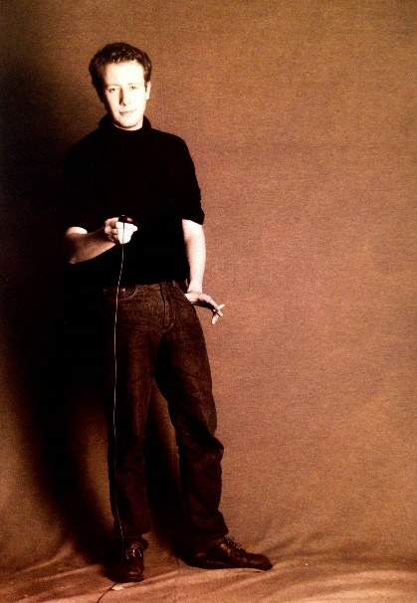
製錶師Felix Baumgartner來自鐘錶世家，父親與祖父都是製錶師，工藝三代相傳；他在瑞士沙夫豪森(Schaffhausen)的製錶學校畢業，並且在父親的工作間學懂製作三問報時、陀飛輪及萬年曆等複雜功能技術。
設計師Martin Frei的藝術設計背景與Felix Baumgartner大相逕庭，1987年考入瑞士琉森藝術設計學院，對於繪畫、雕塑以至錄像等不同視覺藝術創作媒介皆有涉獵，從學院畢業時已是擁有成熟觀點的藝術家
兩位創辦人機緣巧合下認識，發覺大家同樣對時間藝術著迷，經常促膝長談市面發售的腕錶與他們心目中的時計意念之別。

他們在九十年代初研發的第一款腕錶，靈感來自十七世紀Campanus兄弟製作的夜鐘。該座鐘的小時數字刻於轉盤上，在弧形視窗裡推進就像太陽般升降，這遊走小時的概念，成為URWERK震動錶壇的衛星漫遊腕錶系列(Satellite Collection)的技術基礎。URWERK不斷鑽研開拓機械功能可能性，提升時計精準度，同時展開漫遊小時腕錶以外的長期研發項目，並邀請量子物理學專家參與，運用最尖端科研技術，研發極精準的Chronometry Collection計時儀器系列。

Felix Baumgartner解釋說：「URWERK的哲學並非為現有的機械時計功能研發新版本，我們的視野超越傳統鐘錶國度的界限；URWERK的時計獨一無二，因為每款設計皆從原創角度構思，亦是其名貴珍罕之原因。」Martin Frei的精彩設計呈現嶄新時間觀念，將品牌的前衛製錶哲學表現出來，他指出：「我成長於追求完全創作自由的環境，不受既有鐘錶製作觀念所限，我的文化藝術背景成為我的設計靈感泉源。」

URWERK品牌之名亦有探索時間之始的含義。URWERK意謂 「原創之成就」，Ur是指
近6,000年前美索不達米亞平原迦勒底的吾珥（Ur）古城，當時的蘇美人已懂得從觀察天象及季節更迭，研究出最早期的時間測量單位。

